**防範農作物受酷熱傷害（熱害）的建議措施**

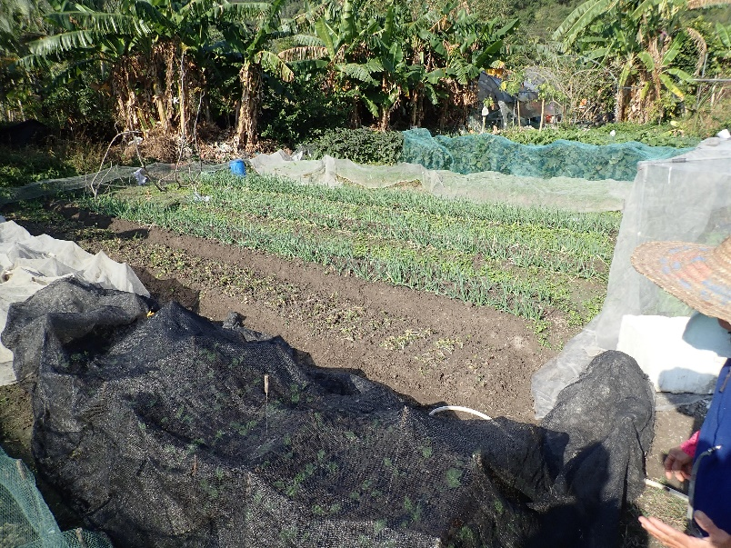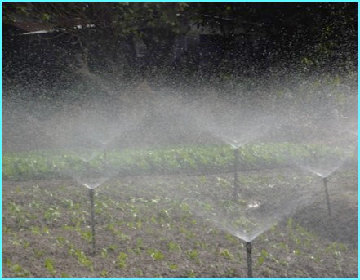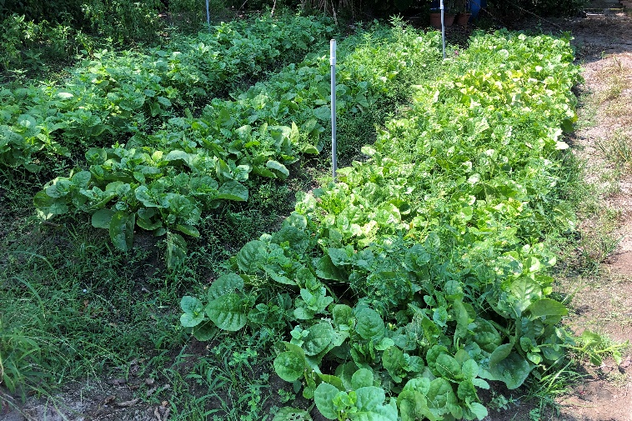

1. **選種**

種植適合於夏季生長，能適應本地高溫多濕氣候的作物品種。

**2. 預防陽光直射**

於植株上方鋪設遮陽網，避免陽光直射而引致日灼。

**3. 適時灌溉**

適時灌溉或利用噴霧降溫，改善田間微氣候。

**防範農作物受酷熱傷害（熱害）的建議措施**

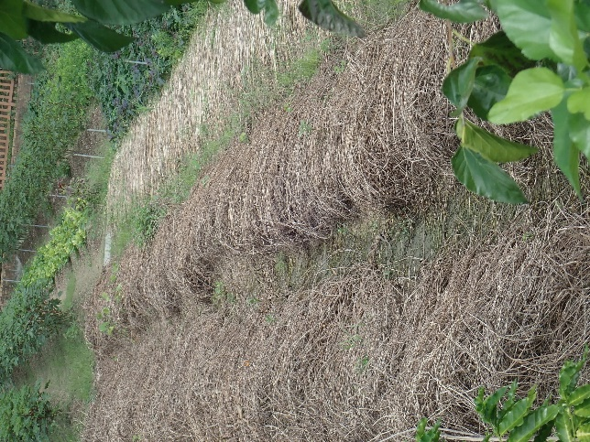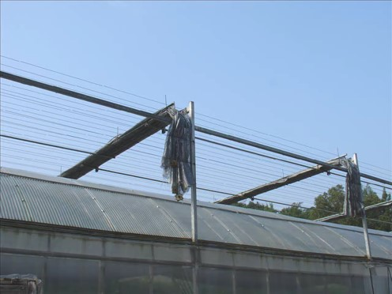

**6. 人工授粉**

高溫下作物容易授粉不良，授粉果實宜於清早進行人工授粉。

如有查詢，可致電2679 4354 / 2679 4294 與漁農自然護理署聯絡。

二零二二年七月

**5. 栽培設施**

溫室內的溫度容易上升，導致作物生長不良。除在其外設置遮陽網及抽風系統外，可在其內設置循環風扇以增加空氣流通，亦可配合噴霧系統達至降溫效果。此外，可考慮在溫室內加設遮陽網或灑水至溫室外牆，以降低設施內的溫度。

**4. 減低地溫**

於畦面鋪設木片、枯桿等物料，避免令土壤中的水分蒸發過快，並適度進行灌溉，降低地表熱度。畦面若覆蓋塑布，可將部份塑布劃開以助散熱。

電動鏈鋸